ЛГИК-8.222 |  | Канатный игровой комплекс "Шагал"
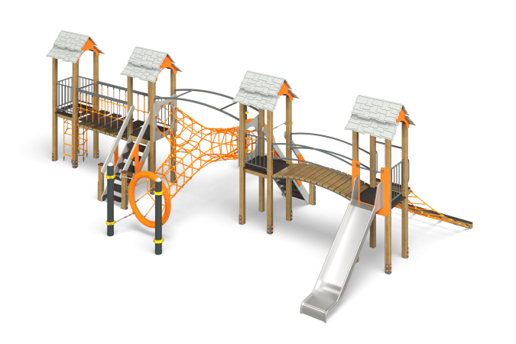

Размеры, мм: | 4900x9700x3050 | Вес, кг: | 1035
Характеристики материалов
Материалы: Влагостойкая березовая фанера, дерево хвойных пород, металл, акриловая краска, порошковая краска, лак, армированный полипропиленовый канат d=16 мм.
Комплектация: Столб деревянный опорный – 20 шт; крыша башни – 4 компл; полы площадок комплекса – 4 шт; лестница деревянная – 2 компл; Х-образный кольцевой тоннель – 1 компл; переход с подвесными ступенями – 1 компл; горка из нержавеющей стали 1200 – 1 шт; сетка (труба вертикальная) из армированного каната – 1 компл; трап наклонный – 1 компл; выгнутый переход – 1 шт., комплект крепежа - 1 шт.
Конструкция и цветовая палитра оборудования согласно эскизу.
Комплекс состоит из 20 опорных столбов и одного горизонтально расположенного столба сечением 100 мм х 100 мм, произведенных из деревянного клееного бруса, состоящего из трех слоев сухих строганых досок хвойных пород. Все столбы отшлифованы, кромки скруглены.
Обработанные поверхности покрыты тонированным и бесцветным лаком.
Опорные столбы в основании имеют металлические подпятники.
Из армированного полипропиленового каната диаметром 16 мм выполнены: Туннель Х-образный с габаритными размерами 4610 мм х 2400 мм х 2000 мм (крестообразно расположенные канатные сетки, выполненные в виде труб диметром 700 мм); наклонный трап; крепление ступеней перехода к опорной штанге; сетка (труба вертикальная).
Два рукава туннеля закреплены на ободах диаметром 1000 мм из стальных труб круглого сечения и покрыты порошковой полиэфирной краской. Сверху трубы оплетены мягким трёхпрядным канатом из комплексного полипропилена диаметром 19 мм (тросовой свивки).
Из металлической круглой трубы 57 мм с перемычками из металлической круглой тубы 42,3 мм выполнены: «распорка» над Туннелем, центральная распорка, в центральной части над сеткой переходом «седло».
Из влагостойкой березовой фанеры толщиной 21 мм выполнены: ограждающие элементы в средней части лестницы; заполнения, через которые соединены два рукава тоннеля с внутренними башнями; фрезерованные пазы в боковых опорах; фронтоны.
Из влагостойкой ламинированной березовой фанеры толщиной 15 мм выполнены: планки для крепления верхней (узкой) части трапа к боковой опорной лаге пола башни; скаты крыш башен
Из влагостойкой ламинированной березовой фанеры толщиной 15 мм с антискользящим покрытием выполнены: ступени и подступени лестниц, полы площадок.
Под каждой ступенькой установлена стяжка, выполненная из металлической профильной трубы сечением 20 мм х 40 мм с приваренными пластинами толщиной 4 мм.
Из сухой строганой доски хвойных пород сечением 32 мм х 110 мм выполнены: деревянные лаги; ступени выгнутого перехода и страховочного мостика перехода с подвесными ступенями.
В комплексе установлена прямая горка с боковыми ограничителями высотой 1200 мм.
Горка выполнена из цельного листа нержавеющей стали толщиной 2,0 мм.
Из нержавеющей стали диаметром 26,9 мм выполнены: круглые трубки, защищающие верхние кромки бортов, опорные ножки горки, горизонтальная перекладина перед стартовой площадкой горки.
Из металлической профильной трубы сечением 40 мм х 40 мм, толщиной стенки 2 мм выполнены: рама выгнутого перехода с перемычками.
Из металлической круглой трубы диаметром 33,5 мм с толщиной стенки 2,8 мм выполнены: сдвоенные перила выгнутого перехода с деревянными ступенями; рама страховочного мостика.
Из влагостойкой ламинированной фанеры толщиной 24 мм с антискользящим покрытием выполнены: переход с подвесными ступенями, соединяющие две башни
Перила перехода с подвесными ступнями выполнены из металлической профильной трубы сечением 30 мм х 60 мм.
Из электросварной трубы диаметром 18 мм выполнены: две скругленные ручки длиной 550 мм, вертикальные перемычки.
Заполнения площадок башен выполнены из металлической круглой трубы диаметром 26,8 мм.
Обработанные поверхности покрыты тонированным и бесцветным лаком.
Выступающие части резьбовых соединений закрыты пластиковыми заглушками.
Все элементы, выполненные из фанеры, кроме ламинированной, окрашены в 2 слоя акриловой краски.
Все имеющиеся металлические детали зачищены, обезжирены и окрашены порошковой полиэфирной краской. Весь резьбовой крепеж оцинкованный.

